Сочинение - исследование «Не прервется связь поколений»
Автор: Бессонов Даниил, 1.1 класс МАОУ «Лицей №36» Ленинского района г. Саратова
Руководитель: Горелкина Ирина Юрьевна

«Не прервется связь поколений»
В мае 2020 года наша страна отмечает 75-летие Победы в Великой Отечественной войне. Эта война стала самым трагическим и суровым испытанием для нашего народа. Само существование страны и населения было поставлено под угрозу. Весь народ встал на защиту Отчизны.
Уже не первый год в нашей стране проходит акция «Бессмертный полк». Много людей 9 мая выходят на улицы городов и маленьких поселков с портретами родственников, воевавших в годы Великой Отечественной войны.

Впервые так близко я увидел это шествие в прошлом году в городе-герое Севастополе 9 мая. Сначала был военный парад, на котором была представлена техника тех далеких лет, затем современное вооружение нашей армии. Маршировали курсанты училищ, и прошли экипажи военных кораблей, стоящих на рейде. А затем пошли ветераны с орденами, медалями, а за ними люди, много-много людей, которые заполнили все вокруг, и они несли портреты своих родных и близких, принимавших участие в той далекой для нас войне, а также несли огромную георгиевскую ленту, которой не было конца.
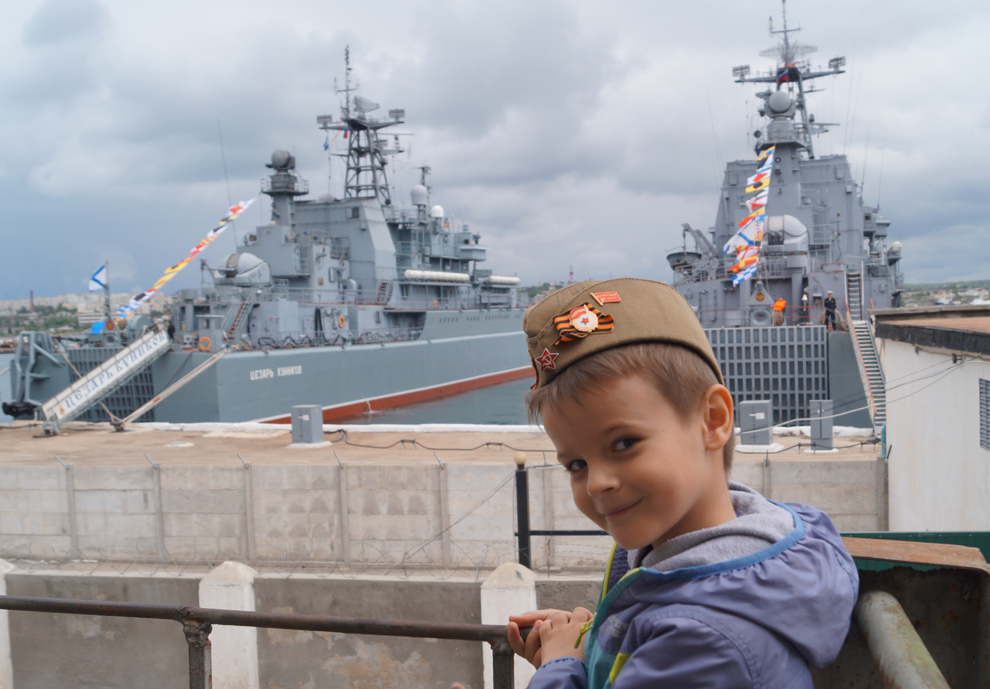
Парад в г. Севастополе, 2019г.
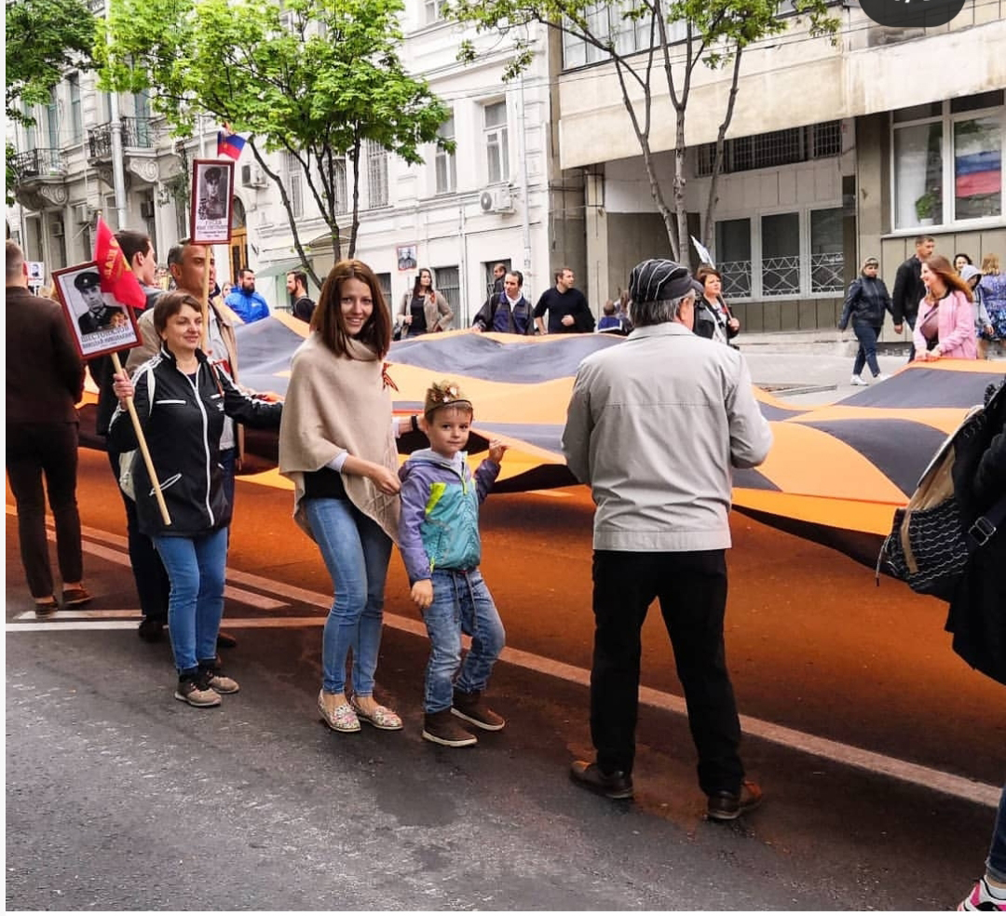
«Бессмертный полк» в г. Севастополе, 2019г.
«Бессмертный полк» – это связь между дедами и прадедами и нами – нынешними, живущими в 21 веке. Мы крепко связаны родственными, семейными узами. Семья – это целый мир, где тебя принимают таким, какой ты есть, где тебя ждут, радуются твоим успехам и огорчаются твоим неудачам. А наша Россия – это место, где живет очень много семей со своими традициями, особенностями, обычаями,привычками.
Я хочу рассказать историю жизни одного из своей семьи в годы Великой Отечественной войны. Я никогда не видел своего прапрадеда. Он не рассказывал мне сказок, он не играл со мной, но от своих родственников я узнал историю его жизни и теперь могу с гордостью рассказать о нём – о Бессонове Якове Никифоровиче.

Мой прапрадед Бессонов Яков Никифорович родился в 1898 году в Саратовской области, Романовского района, село Дурникино(в настоящее время село Подгорное). Семья была большая, многодетная. У его родителей родилось 9 детей, из которых семеро умерло в детстве. Яков Никифорович любил музыку.Он окончил музыкальное училище и преподавал музыку в сельской школе. Играл Яков Никифорович на скрипке.Эта скрипка, как память, как семейная реликвия, до сих пор хранится в нашей семье.
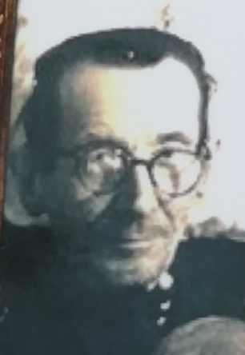
Бессонов Я.Н.
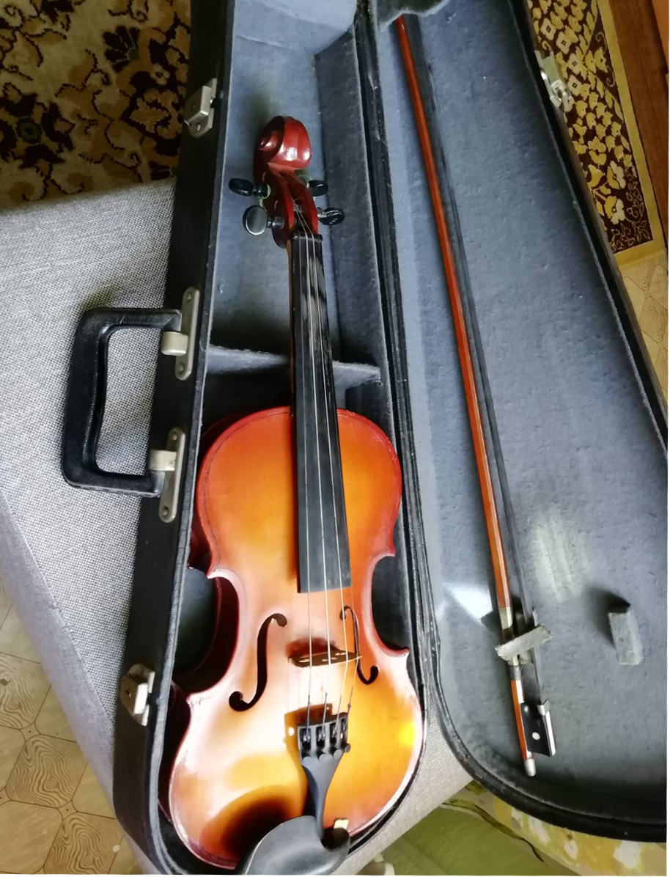
Семейная реликвия-скрипка
По воспоминанию моего деда, в селе Дурникино была церковь, где мой прапрадед пел в хоре.Когда началась Великая Отечественная война, Якову Никифоровичу было уже 43 года. Он был женат,и у него было двое детей (один из которых мой прадед – Николай Яковлевич Бессонов).
Но война перевернула жизнь. Якова Никифоровича призвали на фронт 30 декабря 1941 года Романовским РВК.Во время войны он получил воинское звание - старший сержант. Весь боевой путь он прошел в 261 стрелковом полку 2-ой стрелковой дивизии (войсковая часть полевая почта №77741).
Вторая стрелковая дивизия сформирована 31 декабря 1941 года в Архангельском военном округе. Вскоре дивизия подошла к реке Волхов и с 1 апреля 1942 года принимала участие в действующей армии в составе Волховского фронта. Боевое крещение 261 стрелковый полк принял 29 апреля 1942 года в районе села Спасская Полисть. Дивизии,в том числе и 261 стрелковому полку,была поставлена задача прорвать долговременную и сильно укрепленную оборону противника. Были тяжелые бои, через две недели обескровленныеполки прекратили наступление и были отведены на исходные позиции. Весь 1942 год 261 стрелковый полк участвовал в оборонительных боях на Любанском направлении и в прорыве блокады Ленинграда.
С 14 января 1943 года 261 стрелковый полк в составе второй дивизии принял участие в Новгородско – Лужской наступательной операции. 20 января 1943 года освобождал город Новгород, а 12 февраля 1943 года участвовал в освобождении города Луга. Вторая дивизия вошла в состав Ленинградского фронта. После участвовали в Нарвской наступательной операции. Затем в Белорусской стратегической операции «Багратион» и в составе Белорусского фронта в Восточно-Прусской наступательной операции.
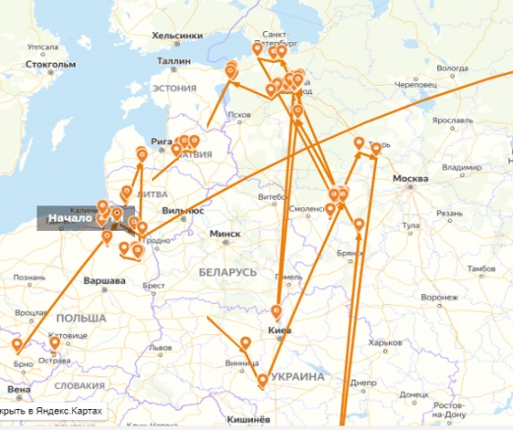
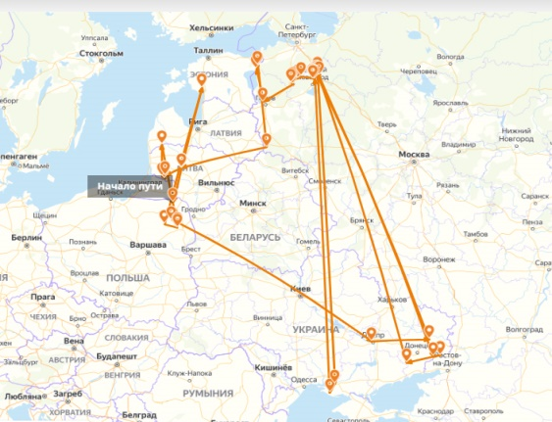
Боевой путь 261сп

С 6 апреля 1945 года дивизия штурмует Кёнисберг, в наступлении овладевает несколькими фортами, Северным вокзалом, мясокомбинатом и госпиталем.
Затем принимает капитуляцию частей гарнизона города.11 апреля 1945 года дивизия была выведена из города и расположилась в 22 километрах к востоку,
где и закончила войну. Расформирована она в январе в 1946 году вгородеНежине.
Изучая боевой путь моего прапрадеда Бессонова Якова Никифоровича в 261 полку 2 стрелковой дивизии с января 1942 по май 1945 г. по воспоминаниям однополчан в интернете, архивным данным, мы узнали, что прапрадед был награжден двумя медалями в 1944 и 1945 годах.
Согласно архивным данным:
- Награжден медалью «За боевые заслуги» 15 августа 1944 года. Приказ номер 0-19-Н 261 СП.

«Минометчика батареи 120 мм минометов, старшего сержанта Бессонова Я.Н. за то, что в бою с 1 по 8 августа 1944 года юго –западнее деревни Путки, западный берег реки Нарва, Эстонской ССР, находясь в трофейной команде, относился добросовестно к своим обязанностям, вынес под артиллерийско-минометным огнем 2 пулемета противника, 22 винтовки и 9 автоматов; в срок доставил секретные документы и строго хранил государственную тайну».
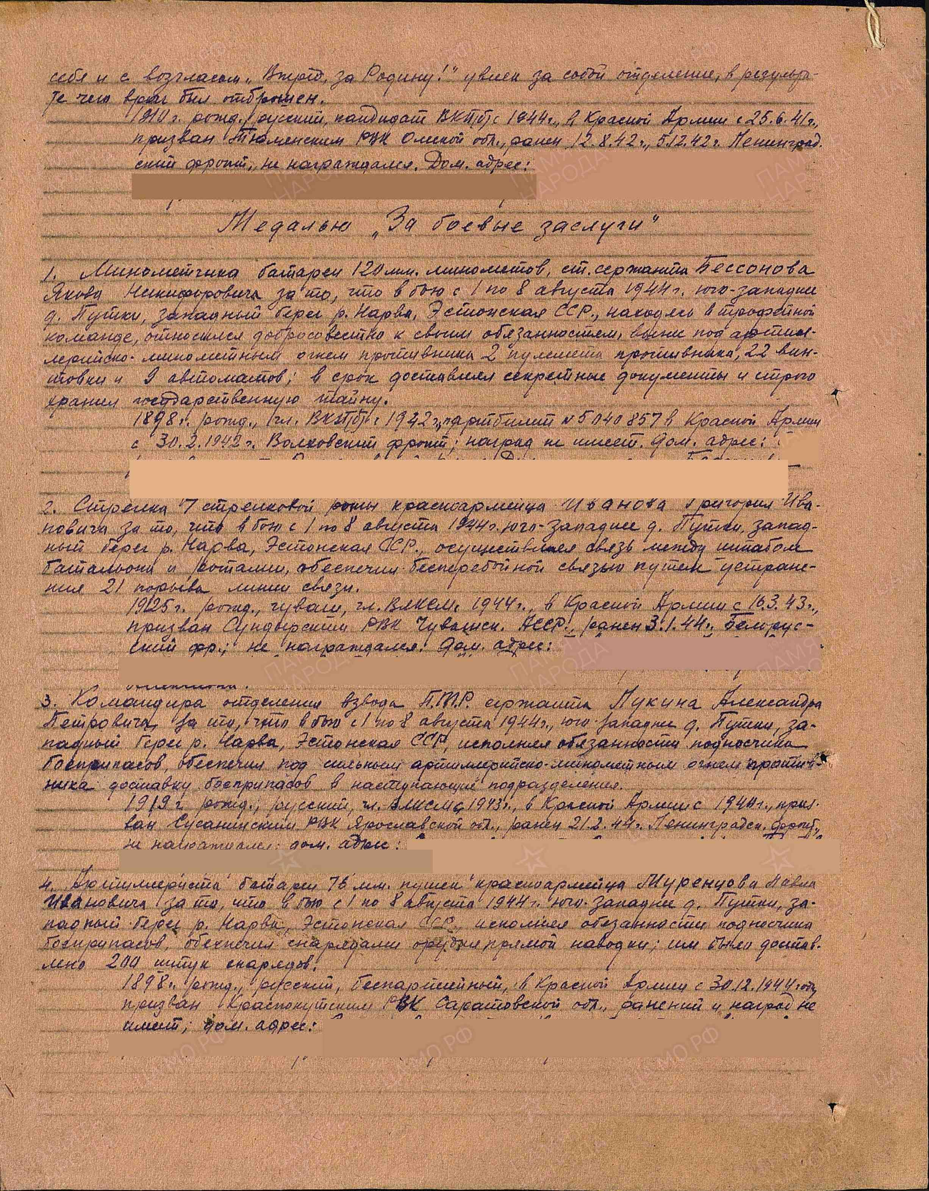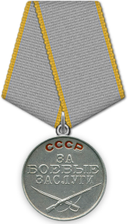
Приказ от имени Президиума Верховного совета СССР, Медаль «За боевые заслуги»
Приказ по 261 стрелковому полку 2 стрелковой дивизии 3 Белорусскому фронту. Действующая армия №022-Н 12 апреля 1945 года награждена медалью «За отвагу».

«Командира отделения роты автоматчиков старшего сержанта - Бессонова Якова Никифоровича за то, что в наступательных боях в восточной Пруссии он проявил отвагу и мужество.
8-9 апреля 1945 года в боях за город Кёнигсберг, под сильным обстрелом врага, он быстро и в срок доставлял в действующие подразделения боевые приказы, приказания и распоряжения в любых условиях боя.1898 года рождения ВКП(б)с 1942 года.Партийный билет №5040857, русский, ранен не был».
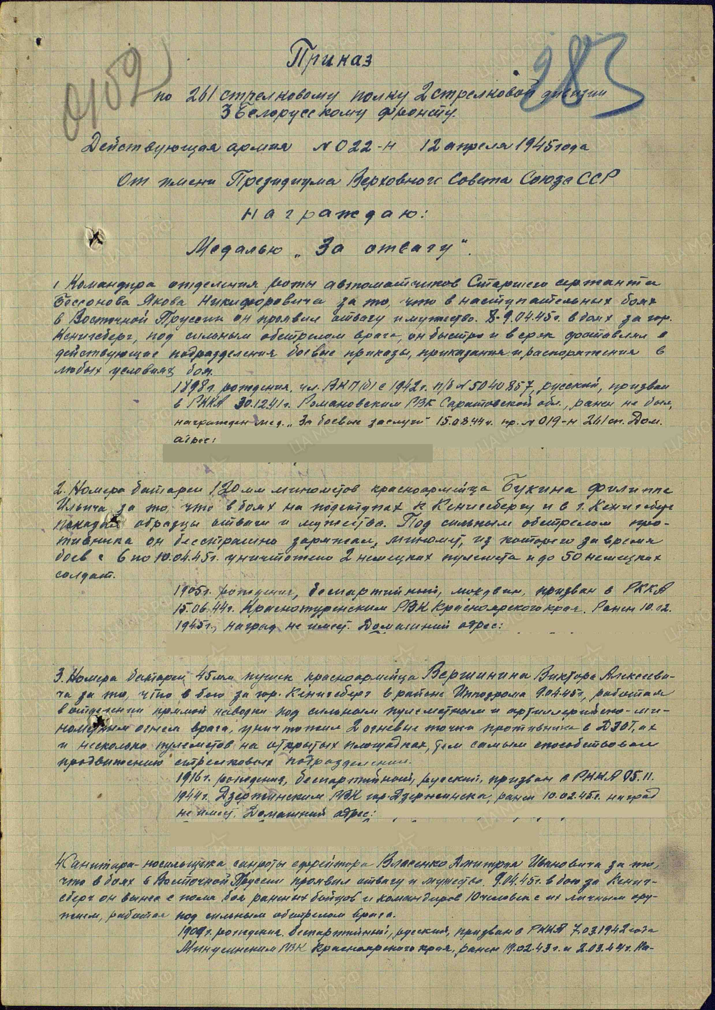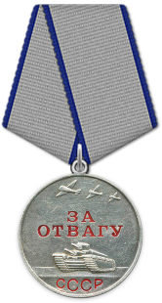
Приказ от имени Президиума Верховного совета СССР, Медаль «За отвагу»
После окончания войны мой прапрадед вернулся в родное село. Судьба была к нему добра, он прошел всю войну и остался жив. Мирная жизнь в послевоенной стране – это тоже подвиг. Но поколение, одолевшее тяготы войны, не испугать трудностями мирной трудовой жизни.

Яков Никифорович продолжил преподавать музыку в школе. Воспитал двоих детей. Его сын, мой прадед стал ветеринаром и был очень добрым и уважаемым человеком. По воспоминаниям деда, к ним часто приходили гости, и мой прапрадед играл им на скрипке. А ещё Яков Никифорович был заядлым рыбаком. А эта страсть передалась моему дедушке Серёже, папе и мне. Когда я приезжаю в гости к деду в Балашов, мы всегдавместе едем на реку Хопер, где купаемся и рыбачим.
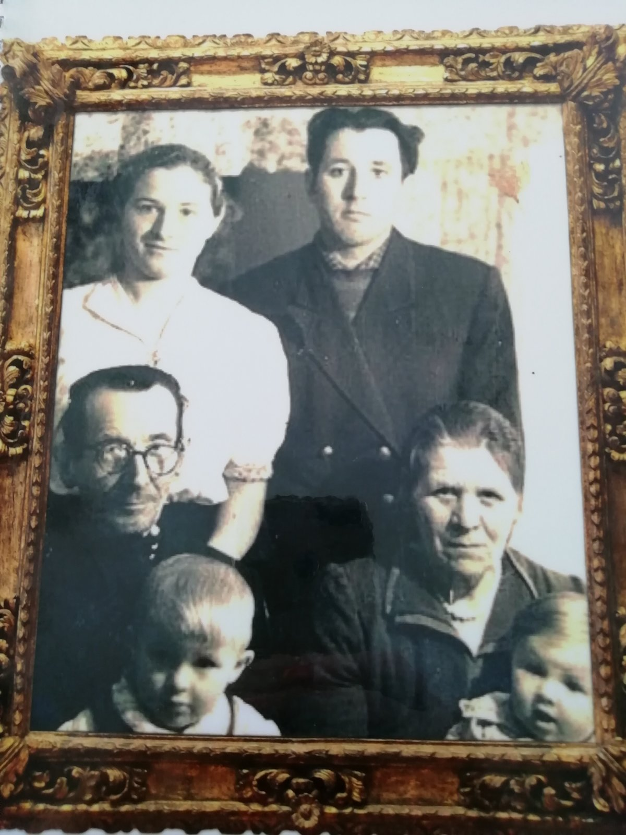

На фото: Бессонова Нина Александровна, Бессонов Николай Яковлевич, Бессонов Яков Никифорович, Бессонова Матрена Андреевна,Бессонов Александр Николаевич, Бессонов Сергей Николаевич.

В 1966 году Бессонова Я.Н. не стало.
«Идут белые снеги,
как по нитке скользя...
Жить и жить бы на свете,
но, наверно, нельзя…»
Спасибо тебе, прапрадед,за всё. Спасибо за то, что мы не знаем, как пахнет порох, что в наших наушникахзвучит музыка, а не снаряды. За то, что у нас мирное небо над головой!
В моей семье много традиций. Одна из них – 9 мая выйти на улицу и вручить цветы в знак памяти и уважения людям, которые подарили нам счастливую жизнь!Связь поколений – это память о наших родных и близких людях. Пока эта память существует, будет существовать и эта связь. Никогда не надо забывать историю, историю своей страны и свои корни.
Мой прапрадед Бессонов Яков Никифорович принимал участие в Великой Отечественной войне, а, следовательно, и в истории нашей страны. Я горжусь своим родственником и своей Родиной!

